《多元统计分析》实验报告

题 目 实验1 基于python的线性代数运算
学生姓名（学号） 毛乾屹2022083036
所 在 学 院 软件工程学院
年 级 班 级 数据科学2022级221班
指 导 教 师 杜翠

2025年 3 月
成都信息工程大学 软件工程学院

1、实验目的
通过本实验的学习，使学生能熟练运用python语言进行线性代数运算的开发。

2、 实验内容
内容要求：对于每一小题，需把中间步骤截图显示，编程题需要画流程图，并给出核心代码，运行结果需截图。

矩阵运算部分
- 求A和B的逆矩阵： 我们可以使用numpy.linalg.inv()来计算矩阵的逆。
- 求A+B、A-B、A*B： 对于矩阵的加法、减法和乘法，可以直接使用+、-和@运算符来完成。
- 求A和B的特征值和特征向量： 可以使用numpy.linalg.eig()来计算矩阵的特征值和特征向量。
import numpy as np

# 定义矩阵A和B
A = np.array([[-1, 3, 2], [5, 7, -2], [-3, 0, 1]])
B = np.array([[8, 2, -1], [6, 4, 0], [-2, 3, 5]])

# 1. 计算A和B的逆矩阵
A_inv = np.linalg.inv(A)
B_inv = np.linalg.inv(B)

# 2. 计算A+B, A-B, A*B
A_plus_B = A + B
A_minus_B = A - B
A_times_B = A @ B # 矩阵乘法

# 3. 计算A和B的特征值和特征向量
eig_A_values, eig_A_vectors = np.linalg.eig(A)
eig_B_values, eig_B_vectors = np.linalg.eig(B)

# 打印结果
print("A的逆矩阵：\n", A_inv)
print("B的逆矩阵：\n", B_inv)

print("A + B：\n", A_plus_B)
print("A - B：\n", A_minus_B)
print("A * B：\n", A_times_B)

print("A的特征值：\n", eig_A_values)
print("A的特征向量：\n", eig_A_vectors)

print("B的特征值：\n", eig_B_values)
print("B的特征向量：\n", eig_B_vectors)
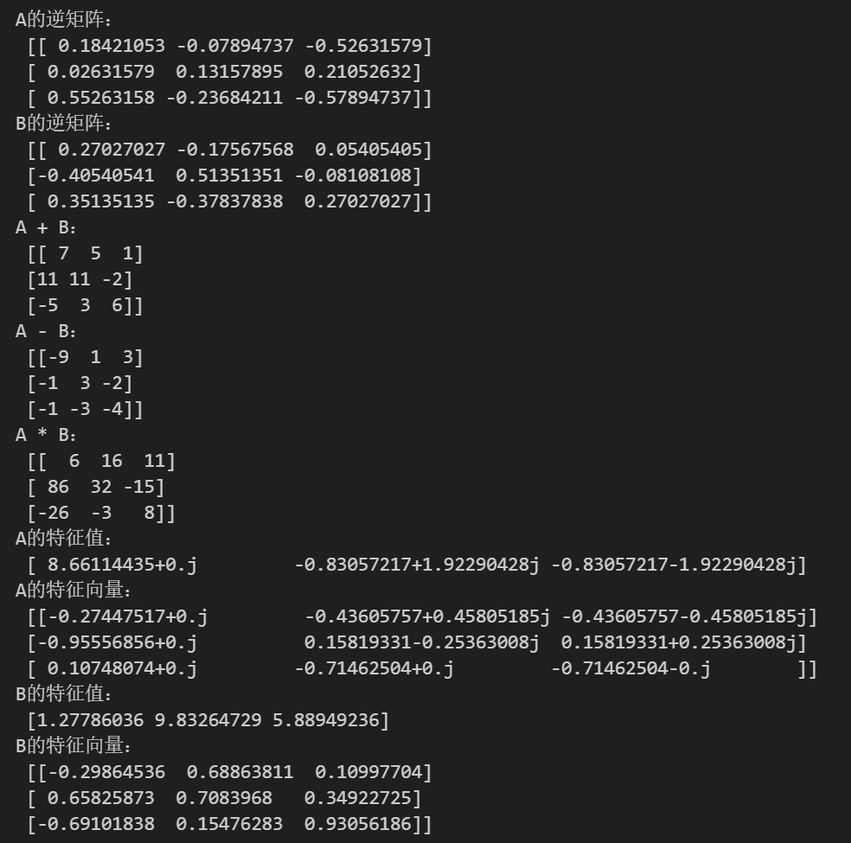

协方差矩阵与均值向量计算
对于数据表1-1，使用numpy的cov()和mean()方法来计算协方差矩阵和均值向量。
import numpy as np

# 定义数据（表1-1）
data = np.array([
[5.68, 1.9, 4.53, 8.2, 11.2],
[3.79, 1.64, 7.32, 6.9, 8.8],
[6.02, 3.56, 6.95, 10.8, 12.3],
[4.85, 1.07, 5.88, 8.3, 11.6],
[4.6, 2.32, 4.05, 7.5, 13.4],
[6.05, 0.64, 1.42, 13.6, 18.3],
[4.9, 8.5, 12.6, 8.5, 11.1],
[7.08, 3, 6.75, 11.5, 12.1],
[3.85, 2.11, 16.28, 7.9, 9.6],
[4.65, 0.63, 6.59, 7.1, 8.4],
[4.59, 1.97, 3.61, 8.7, 9.3],
[4.29, 1.97, 6.61, 7.8, 10.6],
[7.97, 1.93, 7.57, 9.9, 8.4],
[6.19, 1.18, 1.42, 6.9, 9.6],
[6.13, 2.06, 10.35, 10.5, 10.9],
[5.71, 1.78, 8.53, 8, 10.1],
[6.4, 2.4, 4.53, 10.3, 14.8],
[6.06, 3.67, 12.79, 7.1, 9.1],
[5.09, 1.03, 2.53, 8.9, 10.8],
[6.13, 1.71, 5.28, 9.9, 10.2],
[5.78, 3.36, 2.96, 8, 13.6],
[5.43, 1.13, 4.31, 11.3, 14.9],
[6.5, 6.21, 3.47, 12.3, 16],
[7.98, 7.92, 3.37, 9.8, 13.2],
[11.54, 10.89, 1.2, 10.5, 20],
[5.84, 0.92, 8.61, 6.4, 13.3],
[3.84, 1.2, 6.45, 9.6, 10.4]
])
cov_matrix = np.cov(data, rowvar=False)
mean_vector = np.mean(data, axis=0) # 计算每列的均值

print("协方差矩阵：\n", cov_matrix)
print("均值向量：\n", mean_vector)
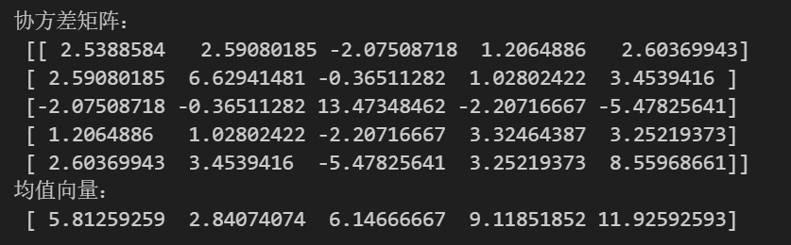
3、问题与解决方法
问题：在进行矩阵运算时，可能会遇到矩阵不可逆的情况。特别是在计算逆矩阵时，如果矩阵是奇异的（即行列式为0），则无法求逆。
解决方法：为了避免出现这种情况，可以通过try-except块来捕捉异常，或者在求逆前检查矩阵的行列式是否为0。如果为0，则提示矩阵不可逆。
4、总结
内容要求：不能少于100字，总结是你成果的总结或做项目的心得和体会。
通过本次项目的实现，我掌握了如何使用Python进行矩阵的基本运算，包括逆矩阵的计算、矩阵运算（加法、减法、乘法）和特征值、特征向量的求解。对于数据分析部分，学习了如何计算协方差矩阵和均值向量，这对于理解数据的分布特性非常有帮助。在实现过程中，我遇到了一些挑战，例如矩阵的不可逆情况和协方差矩阵的计算，但通过调试和查阅相关文献，我顺利解决了这些问题。通过这个项目，我不仅提高了自己在Python编程方面的能力，也加深了对矩阵运算和数据分析的理解，为今后的数学建模和数据科学任务奠定了基础。

